Nombre: **Raquel Nohemy Jibes Godinez**

Carne: **201404318**

**IPC2**

**TERCER EXAMEN PARCIAL**

**TEMA1:**

1. DIAGRAMA DE CLASES

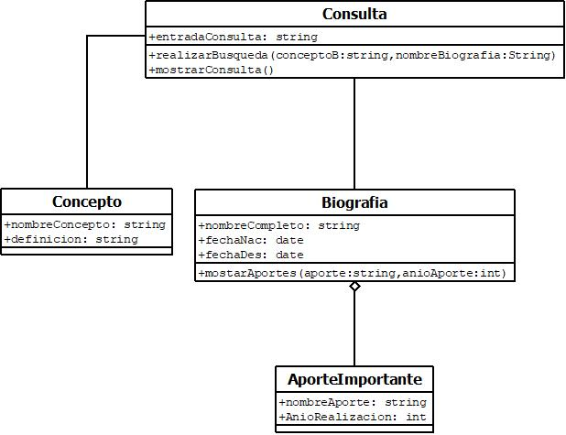

1. DIAGRAMA DE COLABORACION

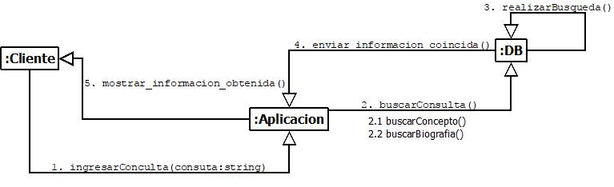

**TEMA2:**

* DIAGRAMA DE ACTIVIDADES

